Gemeinsam können wir alles schaffen!
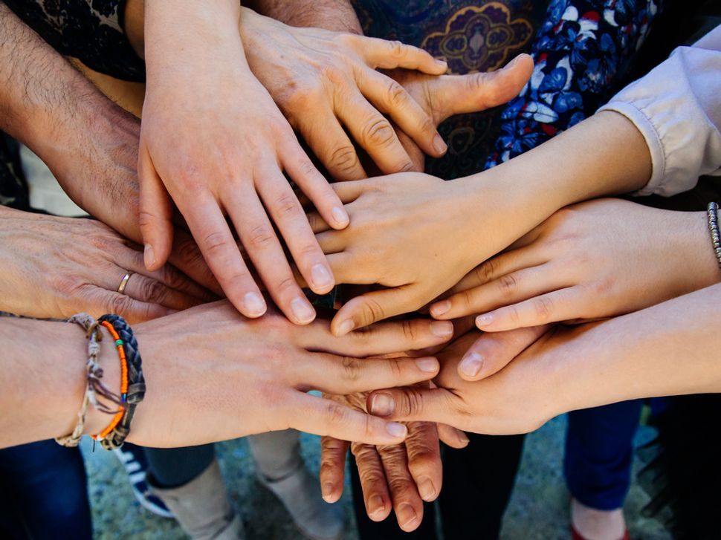

Wir leben alle zusammen auf einer Welt, die wir uns teilen - so wollte es Gott.

Aber was machen wir?

Wir nehmen den Müll, den wir zum Beispiel in unseren Taschen haben, und schmeißen ihn auf den Boden, anstatt auf den nächsten Mülleimer zu warten und es dort rein zu schmeißen.
Die Meere sind voll mit Plastik - Tiere sterben, sowohl im Meer als auch an Land.

Wie soll unsere Zukunft aussehen?

Hätte Gott es gewollt, dass wir so mit unserer Welt, unserem Zuhause umgehen?
WIR sind dafür verantwortlich, an die Zukunft zu denken und nicht im Hier und Jetzt steckenzubleiben!
WIR müssen alle zusammen dafür kämpfen, dass unsere Welt wieder in einen besseren Ort verwandelt werden kann!

GEMEINSAM SCHAFFEN WIR DAS

DENN

GEMEINSAM IST ALLES MÖGLICH!

(Leonie Michalzik, Q1)

